111年病人安全週 醫療機構響應成果
＊頁數或表格不足，可自行新增，但勿超過A4紙8頁，字體勿小於12號字
- 基本資料
醫事機構代碼：1536120010
機構全銜：清海醫院

- 實體響應專區情形
- 布置情形（請註明地點，並附上1~2張照片）
總共設置 2 個專區，設置的地點為 門診大廳及病房 。
  - 門診大廳專區
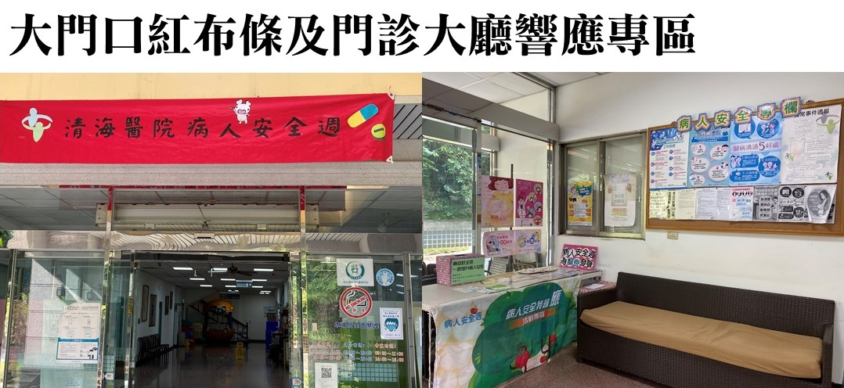
  - 病房響應專區
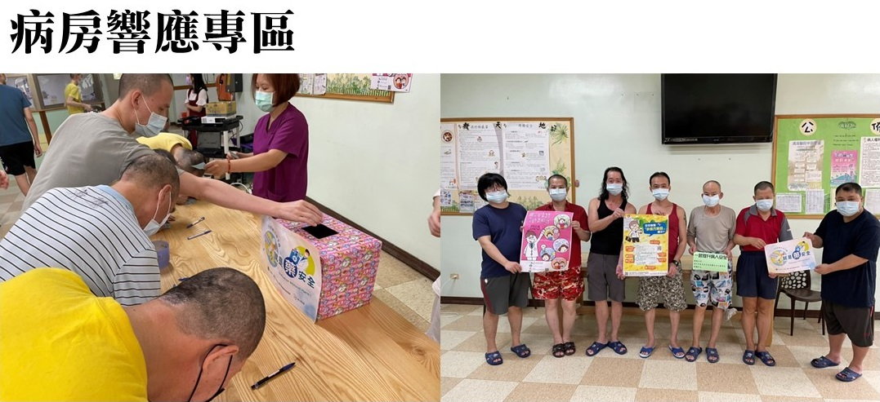

- 宣導「掌握關鍵 產除風險」
總共辦理 14 場次，參與人數共 1359 人。
NO | 主題 | 形式* | 參與人數 | 備註 | 活動照片  （可提供1張活動照片）
1 | 病安週響應卡發放 | 衛教宣導 | 344
2 | 正確用藥衛教卡發放 | 衛教宣導 | 50 |  | 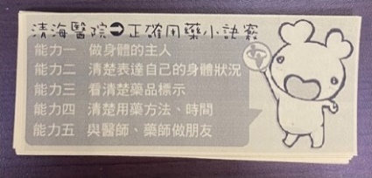
3. | 調適身心衛教卡發放 | 衛教宣導 | 50 |  | 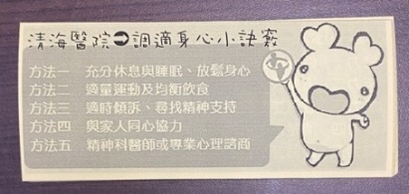
4 | 向院內員工病安宣傳活動開跑-孕產兒安全之產後憂鬱症 | 視訊宣導 | 70 |  | 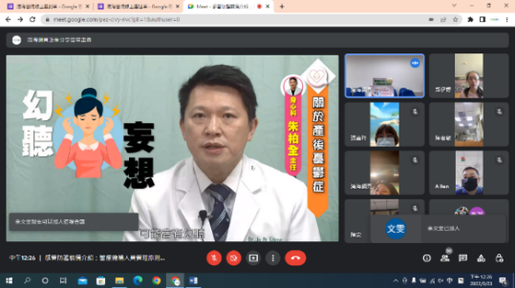
5 | 醫院粉絲頁-孕產兒安全之產後憂鬱症衛教宣導 | 網路衛教 | 45 |  | 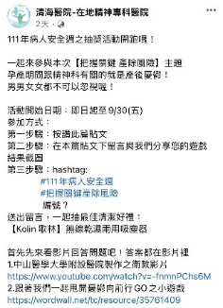
6 | 醫院粉絲頁-就是藥安全用藥宣導 | 網路衛教 | 32 |  | 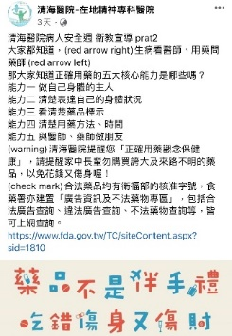
7 | 門診大廳電視牆 | 媒體宣導 | N/A |  | 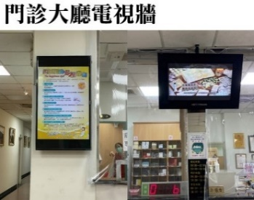
8 | 孕產兒安全之產後憂鬱症網路遊戲互動 | 網路遊戲互動 | 50up |  | 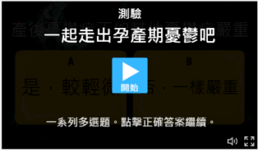
9 | 就是藥安全網路遊戲互動 | 網路遊戲互動 | 50up |  | 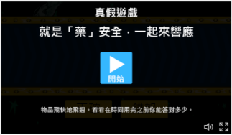
10 | 社區復健中心學員用藥安全衛教宣傳(含網路遊戲互動) | 衛教宣導/大型活動 | 50 |  | 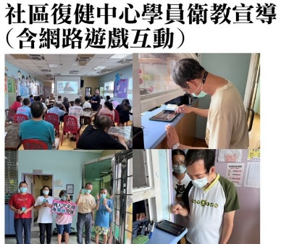
11 | 急性病房衛教(含網路遊戲互動) | 衛教宣導/大型活動 | 40 |  | 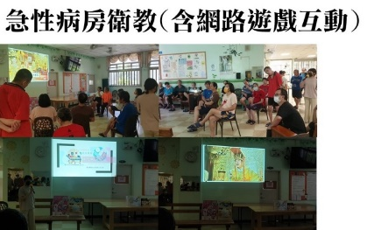
12 | 慢性病房衛教(含網路遊戲互動) | 衛教宣導/大型活動 | 208 |  | 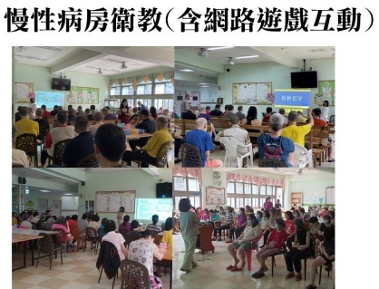
13 | 偏遠地區東勢衛生所-孕產兒安全及用藥安全衛教 | 衛教宣導/大型活動 | 40 |  | 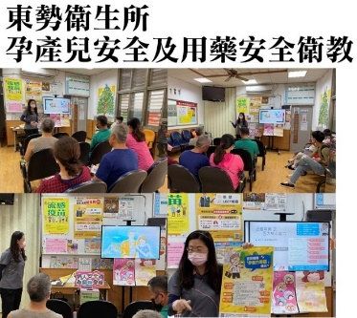
14 | 偏遠地區和平衛生所-孕產兒安全及用藥安全衛教 | 衛教宣導/大型活動 | 12 |  | 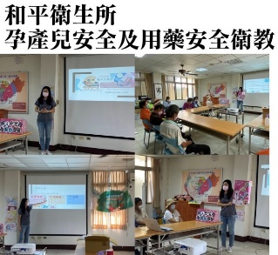
15 | 居家個案訪視衛教 | 衛教宣導 | 10 |  | 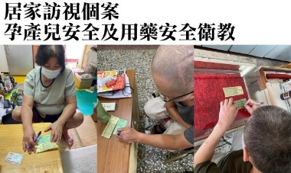
16 | 醫院網站病人安全週專區 | 媒體宣導 | N/A |  | 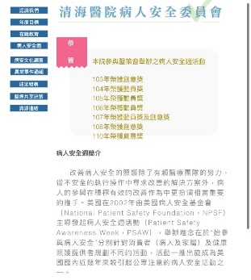
17 | 病安好主意徵文 | 徵文比賽 | 96 |  | 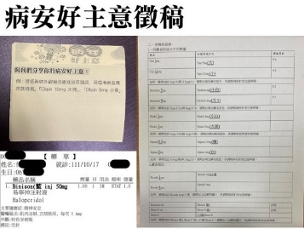
18 | 住院病人連署響應 | 大型活動 | 82 |  | 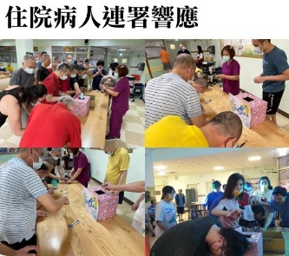
19 | 社區/復健中心/住院病人響應抽獎 | 大型活動 | 180 |  | 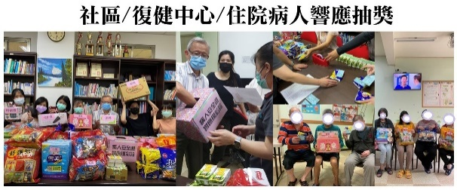
20 | 點亮橙色建築物 | 其他 | N/A |  | 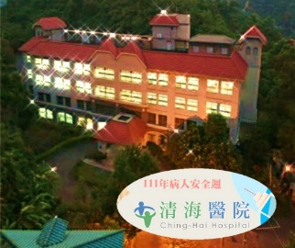

- 線上響應專區情形：
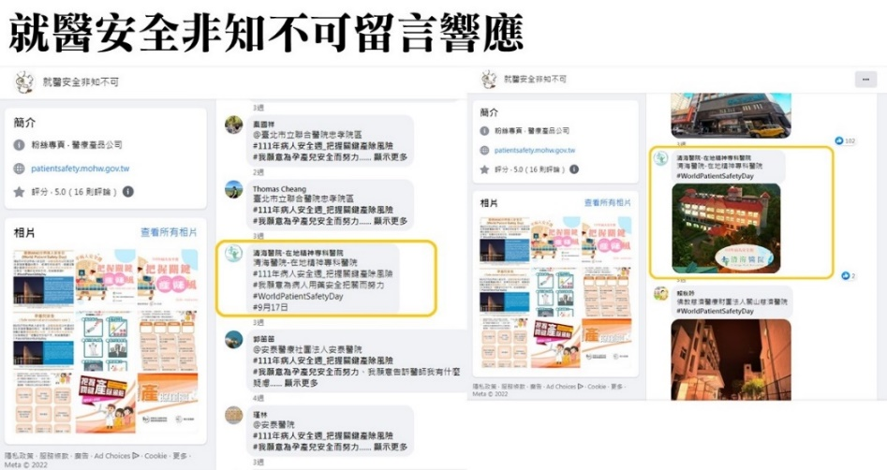
- 於「就醫安全非知不可」的111年病人安全週活動開始起跑貼文下按+留言，並擷取留言畫面。

- 利用本會提供之素材，發揮創意辦理線上響應活動，促使民眾按讚、留言及分享。
NO | 主題 | 形式* | 按讚人數 | 分享人數 | 留言人數 | 活動照片  （可提供1張活動照片）
1 | 特效框 | 衛教宣導 | 27 | 1 | 1 | 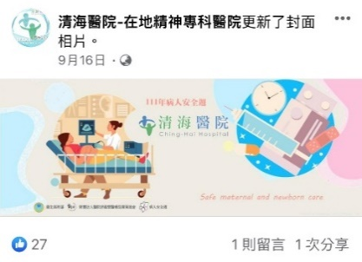
2 | 院內員工病安宣導-孕產兒安全之產後憂鬱症 | 視訊宣導(線上在職教育) | N/A | N/A | N/A | 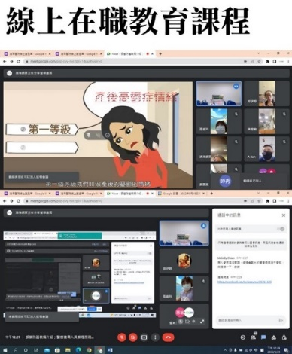
3 | 醫院粉絲頁-孕產兒安全之產後憂鬱症衛教宣導 | 網路衛教 | 38 | 14 | 45 | 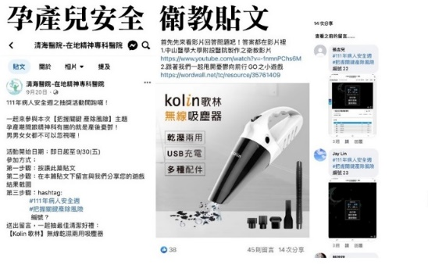
4 | 醫院粉絲頁-就是藥安全用藥宣導 | 網路衛教 | 32 | 1 | 3 | 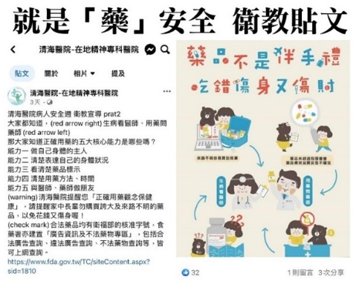
5 | 孕產兒安全之產後憂鬱症網路遊戲互動 | 網路遊戲互動 | N/A | N/A | 40up | 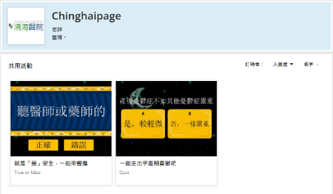
6 | 就是藥安全網路遊戲互動 | 網路遊戲互動 | N/A | N/A | 40up | 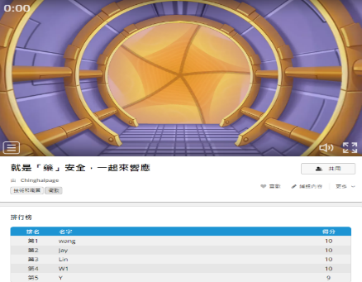
- 辦理特色（請說明整體病安週辦理特色，如：布置創意、響應規模、人力運用、多元化活動內容等作法）
- 活動目的
111年病人安全週活動，延續110年主題「把握關鍵產除風險」持續推動孕產兒安全，亦同時響應WHO世界病安日之主題，聚焦於用藥安全。清海醫院雖為精神專科，仍考量同仁及社區病友親屬可能面臨孕產兒相關問題，故依據本院精神專科性質做整合宣導，針對同仁及社區病友宣導孕期憂鬱及用藥風險，住院病人及復健機構學員則宣導用藥安全。鼓勵員工、住院門診病人及社區居家病友、復健機構學員響應此次活動。
- 宣導主軸
懷孕與生產是生命延續及種族繁衍的基礎。在這個階段，女性在身心方面有著極大的壓力，該如何調適身心；當有用藥需求時，如何安全用藥。宣導身心調適及正確用藥觀念，為本次宣導重點。
- 推廣
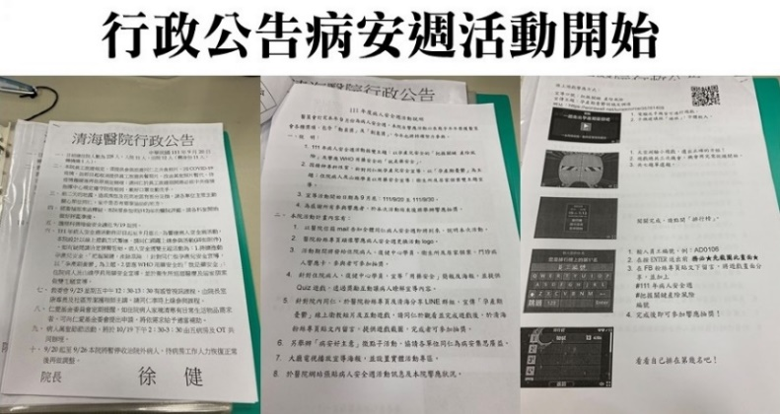
  - 透過行政會議向同仁宣布111年病人安全週到來，歡迎各單位踴躍響應病人安全週相關活動。
  - 以Email通知全體同仁，說明病安週相關活動，呼籲病安週需要所有單位的共同努力。
  - 今年於公開網路增加線上遊戲互動，為衛教活動增添趣味性，防疫的同時亦提供更多元的互動模式。
  - 為兼顧防疫並同時推廣並安週活動，運用院內線上在職教育中場休息時段，向同仁宣傳本次主題及參與方式，並推廣互動遊戲及好主意徵稿。
  - 於醫院官方網站及粉絲專業公告今年度病安週主題資訊，鼓勵同仁及民眾一起來響應。
  - 粉絲專頁張貼衛教貼文及響應抽獎，本次提供非常棒的禮品，邀請大家共同響應。
  - 院內Line群組同步宣傳衛教影片及線上互動小遊戲，防疫的同時亦可進行年度病安週宣導。
  - 於醫院外牆掛上布條，宣告今年度病安週活動開始。
  - 於醫院大廳候診區及病房布置病人安全週響應專區，張貼主題海報、衛教海報，及心理衛生相關衛教單張，設置好主意投稿箱，鼓勵大家響應病安週活動：另有本院自製的響應卡供病人、精神復健機構學員及社區病友簽署響應。
  - 針對一般民眾、巡迴醫療病友及居家個案發放用藥安全及心理健康衛教卡。
  - 運用候診大廳電視宣傳病安週主題影像。
- 衛教實行
- 院外
- 除了來院就診外，本院亦承接偏鄉地區巡迴醫療業務，守護偏鄉地區民眾的身心健康。本次病安宣導活動亦深入偏鄉地區-台中市東勢區、台中市和平區進行衛教，以「孕產兒安全-產後憂鬱症」及「就是藥安全」雙主題並行，發放心理衛生及用藥安全衛教小卡，讓病人知道該如何運用資源，疾病的路上自己不會是孤身一人；另提供響應卡，響應即可參加本院舉辦之抽獎活動。
- 由社區護理師前往居家訪視個案時，協助提供本次病安主題衛教，同時發放響應卡。
- 本院附屬之社區精神復健機構，同步舉辦病安週響應活動，辦理團體衛教，宣導病人「用藥安全」。精神復健機構病友不同於精神慢性長期住院病人，回歸社區面對五花八門的用藥資訊，該如何選擇正確的藥品來源、規律用藥、聽從醫師藥師指示，不隨便購買來路不明藥品。
- 院內
  - 於醫院候診區電視播放衛教海報及影片，向門診病人及家屬傳達病人安全相關概念，宣導如何調適身心、簡易自我評估量表、適時就醫及正確用藥等觀念。
  - 依據本次主題，再配合精神科病人性質舉遊戲搶答，如同往年，住院病人皆踴躍參與，且互動良好。本院也於活動結束後頒發獎勵，感謝大家共襄盛舉。
  - 為兼顧防疫並同時達到病安活動衛教目的，運用院內線上在職教育時段，播放孕產兒安全-產後憂鬱症相關之衛教影片，同時廣徵病安好主意有獎徵稿。
- 抽獎及頒獎
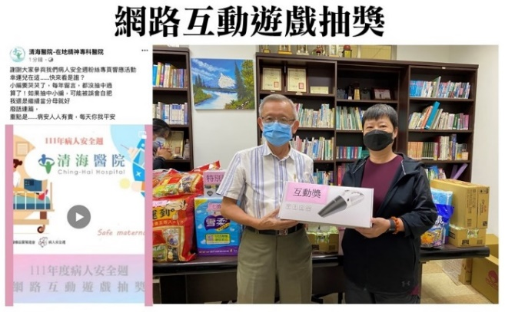
    - 自參與響應醫策會病人安全週活動以來，院方皆非常鼓勵全體同仁、病友、偏鄉地區巡迴醫療病人、復健中心學員、社區訪視個案與家屬參與病安週活動，除了大規模全院宣傳外，亦提撥採購金準備諸多禮品，讓所有參與響應者，不管是病人或民眾皆能參加活動後抽獎，不僅提升參與士氣，更讓衛教活動增添趣味性；而本院病安委員會也會根據病人性質，準備合適的禮物。回饋給參與病安週的響應者。

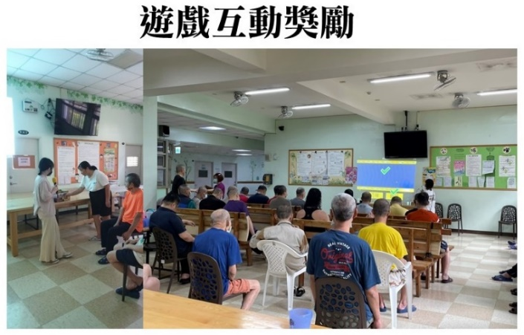
    - 住院病人於衛教後遊戲互動，參與者皆可獲得小禮物。
    - 今年因COVID-19疫情嚴峻，在諸多病人安全考量下，往年於活動後舉辦之大型抽及獎頒獎活動更改為線上抽獎，後再由工作人員分發給得獎者，以減少群聚風險。
- 自選活動─病安好主意
經院內線上在職教育課程間隙向全院廣泛徵稿，收集各科同仁意見並彙整、檢討及改善，為促進全院病人及醫療人員安全持續努力。

